Ablauf
Seit Beginn des Schuljahres 2018/2019 gibt es an der St. Martin-Schule ein Ganztagsangebot (Profil 1), welches zunächst an zwei Tagen angeboten wurde.
Ab dem Schuljahr 2021/22 wurde das Angebot auf drei Tage (Dienstag, Mittwoch und Donnerstag) ausgeweitet.
Die Teilnahme am Ganztag erfolgt nach vorheriger Anmeldung durch die Eltern und ist für ein halbes Jahr verbindlich. Für das Mittagessen kann zwischen einem Lunchpaket und einem kostenpflichtigen warmen Essen ausgewählt werden.
Organisation des Ganztages:
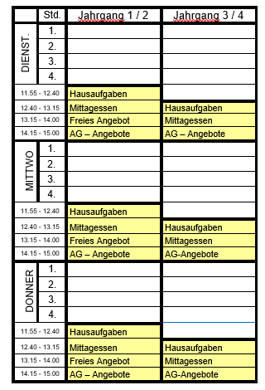

Die AG-Angebote sind in der Regel jahrgangsübergreifend und können je nach Neigung ausgewählt werden. Aufgrund der Corona-Bedingungen finden zurzeit jedoch keine übergreifenden Angebote statt.

